PRAZNIČNA PONUDBA NA OBMOČJU LAS PRI DOBRIH LJUDEH 2020

- PONUDNIK: Ustvarjalna iskrica, Slavka Nerad s.p.
Ustvarjalna iskrica ponuja zanimive ustvarjalne delavnice z glino za otroke in odrasle, izdelavo unikatnega nakita ter pestro izbiro darilnega programa, med drugim tudi novoletne okraske za jelko, ki vam jih ustvari tudi po vaši želji.
Kontaktni podatki: Slavka Nerad, Ulica Prekmurske čete 40, 9232 Črenšovci
Telefon: 031 693 577
Email naslov:
slavka.nerad@gmail.com
Facebook stran: https://www.facebook.com/ustvarjalnaiskrica/
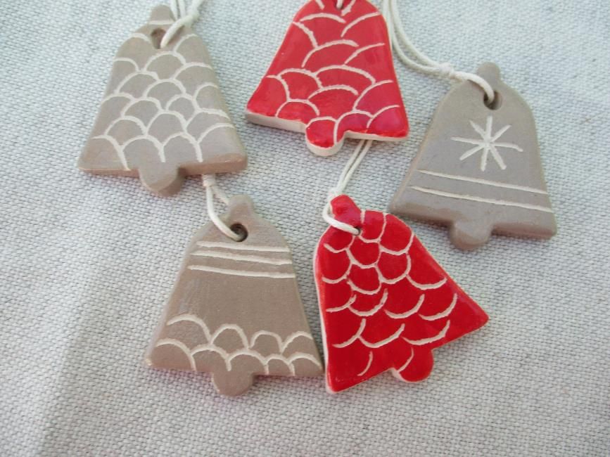

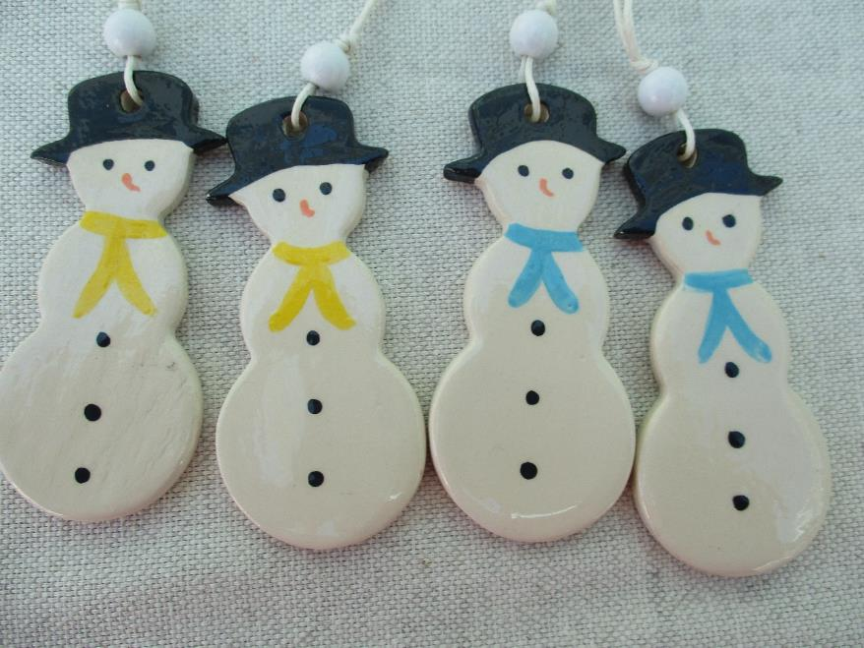
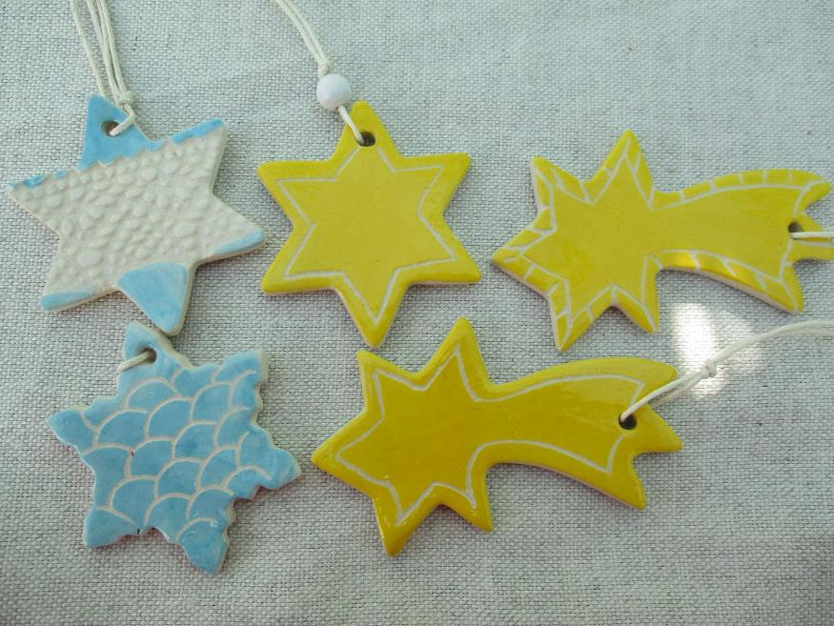

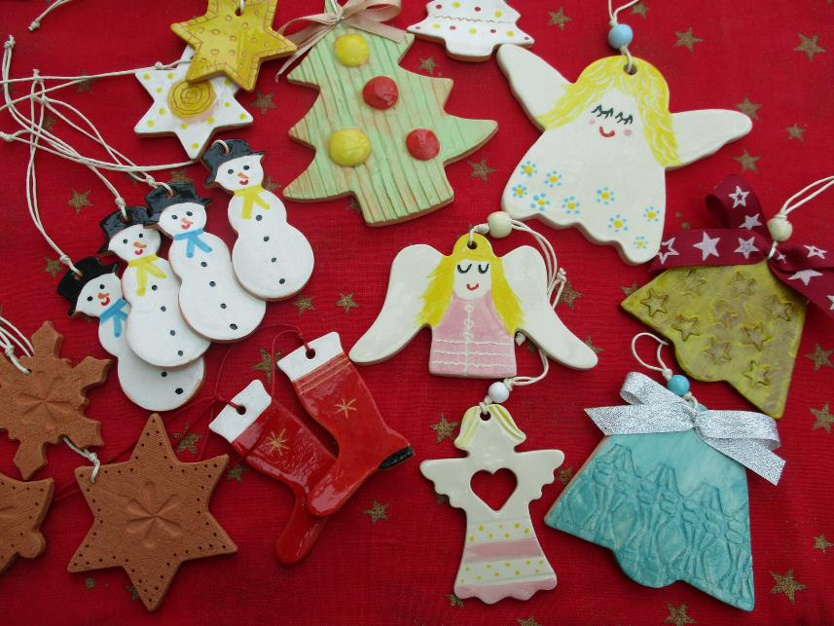

- PONUDNIK: ZRP Pomelaj, z.o.o.
Kontaktni podatki: ZRP Pomelaj z.o.o., Mala Polana 103, 9225 Velika Polana
Telefon: 02 573 70 36
Spletna stran: https://www.pomelaj.si/nasi-izdelki/koruzno-licje/okraski/
Email naslov: info@pomelaj.si
Facebook stran: https://www.facebook.com/pomelajmalapolana

Poslanstvo Zadruge za razvoj podeželja (ZRP) Pomelaj je odkrivati in razvijati potenciale ljudi ter soustvarjati prostor in priložnosti za razvoj podjetništva, turizma in ohranjanje naravne ter kulturne dediščine.
Osnovni program zadruge je sestavljen iz proizvodnje izdelkov domače obrti iz naravnih materialov kot so ličje in šiba, priprave kulinaričnih izdelkov in programov usposabljanj za ranljive ciljne skupine.

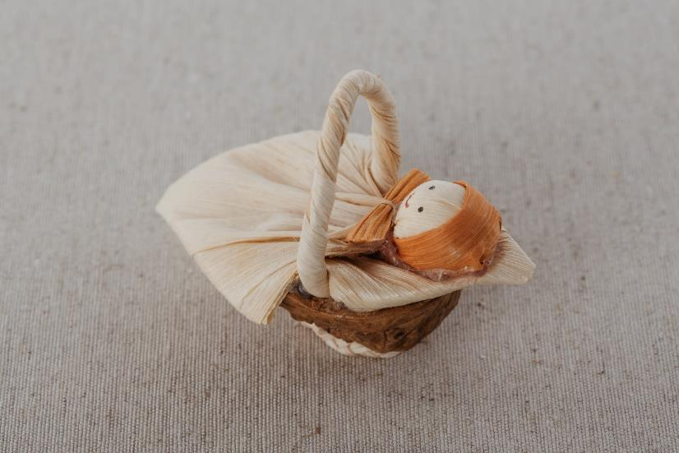

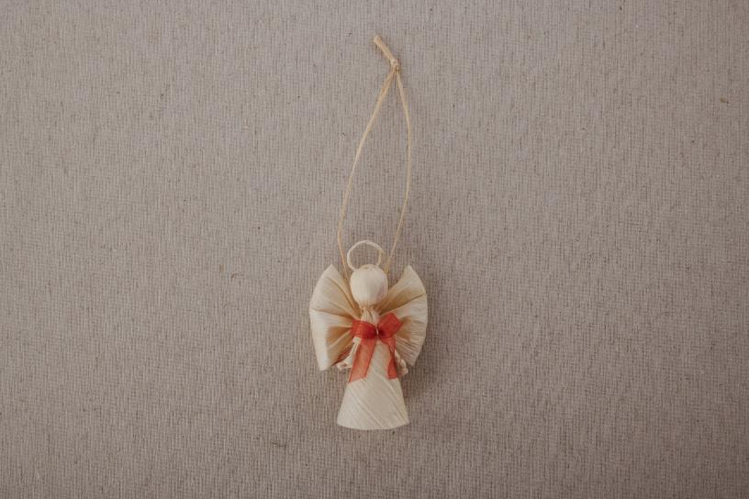

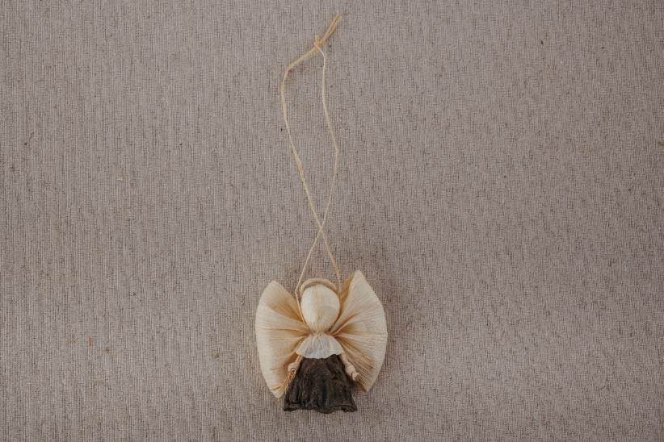

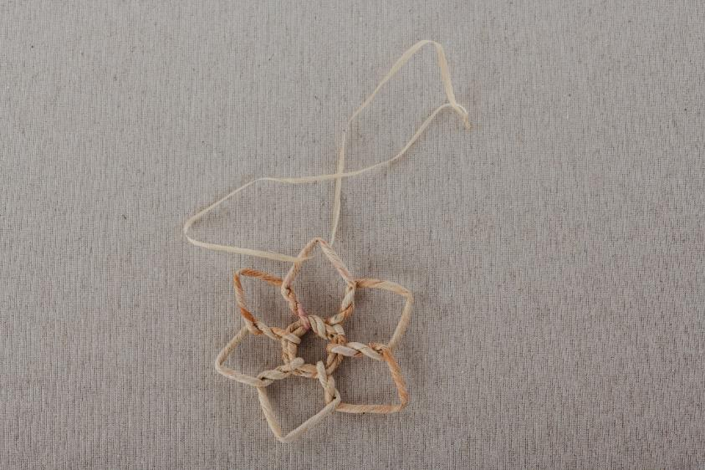

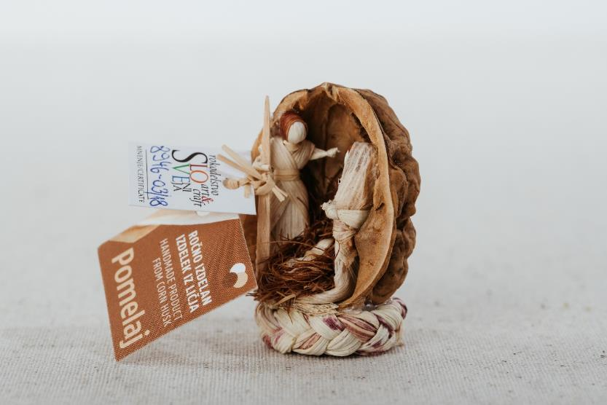

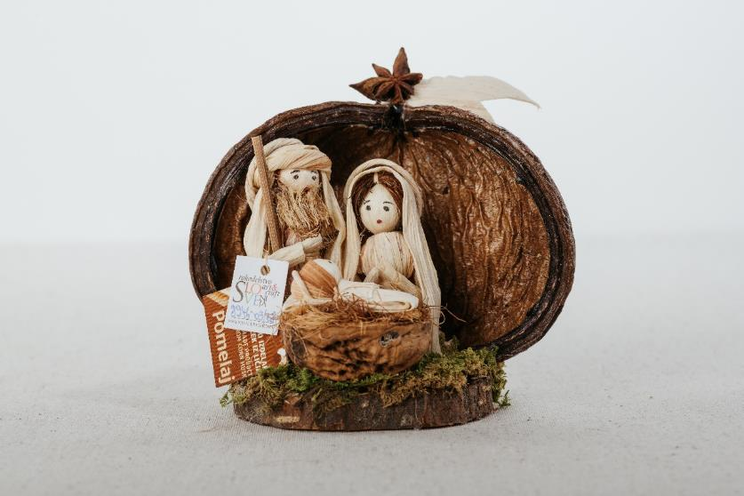

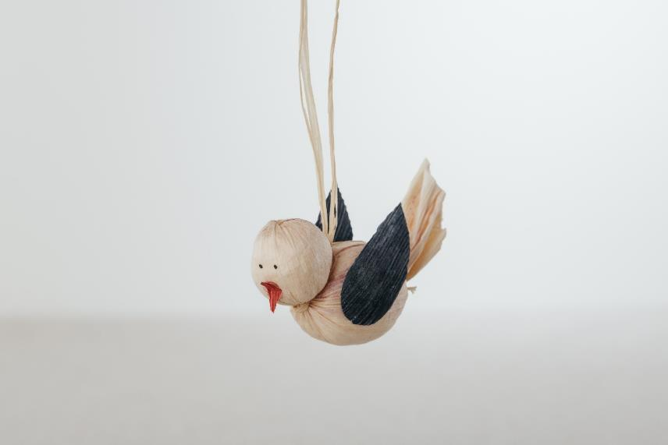

- PONUDNIK: Katarinca, naravna kozmetika
Kontaktni podatki: Katarina Utroša, mag. farm., Glavna ulica 73, 9220 Lendava
Telefon: 040 242 871
Email naslov: info@katarinca.si
Spletna stran: https://katarinca.si/
Facebook stran: www.facebook.com/katarincahandmade
Instagram: www.instagram.com/katarincahandmade

KATARINCA je butična slovenska 100% naravna kozmetika, izdelana ročno, z ljubeznijo, iz lokalnih sestavin. Katarina Utroša je magistra farmacije in mama 5-letnima dvojčicama z atopijskim dermatitisom (kronično in ponavljajočo vnetno kožno boleznijo, ki zahteva skrbno in pogosto nego), ki sta bili tudi glavni navdih, da se je opogumila za korak na samostojno podjetniško pot pred tremi leti. Njeni izdelki so povsem brez zdravju škodljivih umetnih sestavin in primerni tako za nego zdrave kot tudi občutljive kože prav vseh članov družine. Vsak korak od začetnega snovanja receptur pa vse do končne izdelave, urejanja ustrezne dokumentacije in prodaje izdelkov je njeno delo, na kar je zelo ponosna in to počne z vsem srcem.
V svoji ponudbi ima več izdelkov in paketov, ki so primerni za praznična darila.

